**ЛАБОРАТОРНАЯ РАБОТА №5.**

***Построение и исследование имитационной модели непрерывно – стохастической СМО***

**Цель**. Изучить методы имитационного моделирования поведения непрерывно-стохастической СМО.

**Краткое теоретическое введение.**

Будем рассматривать СМО с одним прибором. Поток заявок на обслуживание задается в форме экспоненциального закона,

F(t) = 1−e-λt

F(t) определяет вероятность того, что хотя бы одна заявка придет за время t. Мы видим, что при t →∝ эта вероятность стремится к 1. В формуле выше λ - интенсивность входного потока заявок (например, число заявок в секунду)

Итак, нужно показать, как генерировать случайные числа с показательным законом распределения. Воспользуемся методом обратных функций. Сначала сгенерируем последовательность равномерно распределенных чисел в интервале от 0 до 1. Можно использовать метод Лемера или линейный конгруэнтный метод, описанный в предыдущей лабораторной работе. Мы просто используем заготовленные таблицы, которые можно скачать в Интернет. Вот фрагмент такой таблицы

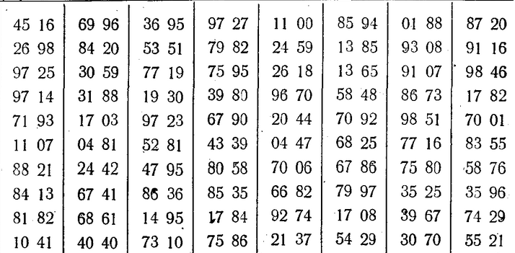

Можно брать двузначные случайные числа по строкам таблицы. Например,

45, 16, 69, 96, 36, 95, 97, 27 и т.д. (1)

Чтобы перевести их в вероятность, достаточно разделить число на 100. Итак, у нас есть последовательность значений функции F(t) – (1)

Возьмем первую вероятность из (1) – 0.45. Тогда имеем

F(t) = 1−e-λt = 0.45

Отсюда

e-λt =0.55

Интенсивность нам должна быть задана заранее. Пусть

λ = 0.1 (сек-1)

Получаем

e-0.1t =0.55

Логарифмируем

−0.1t = ln 0.55 = -0.597

t = 5.97 ≈ 6

Итак, первая заявка придет через 6 сек. Аналогично разыгрываем момент поступления второй заявки. Берем вторую вероятность – 0.16. Решаем уравнение

1−e-λt = 0.16

Отсюда

e-λt =0.84

e-0.1t =0.84

−0.1t = ln 0.84 = -0.17

t = 1.7 ≈ 2

Вторую заявку ожидаем через 2 сек. По аналогии рассчитываем моменты поступления остальных заявок на обслуживание. Эти моменты времени имею экспоненциальное распределение. Вообще, распределение может быть любым – главное, чтобы была задана соответствующая функция распределения F(t).

Теперь обратимся к процессу обслуживания. Нам нужно заранее знать функцию распределения времени обслуживания. Пусть в нашем примере это будет распределение Вейбулла. Формула такова

G (t) = 1− exp[−(t/μ)k]

Здесь как и ранее: μ − интенсивность потока обслуживаня заявок, t − время, k − коэффициент формы, например, возьмем k=1. Пусть

μ = 2 (сек-1)

Мы будем использовать ту же последовательность равномерно распределенных случайных чисел, представляющих вероятности. Итак, первая вероятность равна 0.45.

Имеем уравнение

0.45= 1− exp[−(t/2)]

Отсюда

0.55 = exp[−(t/2)

Ln (0.55) = -t/2

0.597 *2 = t

t = 1.2

Итак, первач заявка будет обслужена за время, равное 1.2 сек. Аналогичные вычисления проделаем со второй заявкой.

0.16 = exp[−(t/2)

Ln (0.16) = -t/2

1.83 *2 = t

t = 3.7

Вторая заявка будет обслужена приблизительно за 3.7 сек. И т.д.

Итак, общий механизм описан. Нужно

1. Сгенерировать последовательность равномерно распределенных вероятностей от 0 до 1. Можно использовать готовые таблицы.
2. По этим вероятностям и заданному закону F(t) времен поступления заявок в систему сгенерировать последовательность времен t1, t2, …, tz в соответствии с законом распределения F(t).
3. По этим вероятностям и заданному закону G(t) времен обслуживания заявок в системе сгенерировать последовательность времен τ1, τ2, …, τz в соответствии с законом распределения G (t).
4. На временных осях отложить соответствующие времена, как показано ниже:

t–время поступления

t=6 t=8

t=7.2 t=11.7

t–время обслуживания

Заметим, что в интервале от 7.2 до 8 система простаивает – нет заявок, ничего не обслуживается. Кроме того, возможно появление очереди на обслуживание (в нашем примере очередь не успела сформироваться).

**Задание**.

**ОБЩЕЕ УКАЗАНИЕ**.

Произвести имитационное моделирование для системы с одним прибором. Интенсивность поступления заявок λ = 0.1 сек−1, интенсвиность обслуживания заявок μ = 2сек-1. Закон распределения вероятностей времен поступления обозначен как F(t), времени обслуживания – как G(t).

По результатам моделирования **найти** – среднее время обслуживания, среднее время пребывания заявки в системе, среднее число заявок в системе, процент загрузки обслуживающего прибора (канала).

**Вариант 1**.

F(t) = 1−e−λt

G(t) = 1−e−μt

**Вариант 2**.

F(t) = t/10

G(t) = 1−e−μt

**Вариант 3**.

F(t) = t/10

G (t) = 1− exp[−(t/μ)2]

**Вариант 4**.

F(t) = 1−e−λt

G (t) = 1− exp[−(t/μ)2]

**Вариант 5**.

F(t) = 0.5e(t−2) при t ≤ 2,

1−0.5e−(t−2) при t>2 Распределение Лапласа

G (t) = 1− exp[−(t/μ)]

**Контрольные вопросы**.

1. Что такое непрерывно-стохастическая система СМО, как она описывается?
2. Опишите общую идею имитационного моделирования непрерывно-стохастической СМО?
3. Какие вы знаете законы распределения непрерывных случайных величин?
4. Что такое средняя загрузка обслуживающего прибора, каков ее физический смысл?